Quản lý tài liệu

Định danh tài liệu

| Tên file | CaChep_Product_Design v0.0.1.docx |
| --- | --- |
| Phiên bản | Version 0.0.1 |
| Mức độ bảo mật | Tuyệt Mật |
| Soạn thảo tài liệu | Toan Nguyen |

Thực hiện

| Công việc | Tên | Chức danh | Ngày |
| --- | --- | --- | --- |
| Người tạo | Toan Nguyen | Project Manager | 2015-Jun-15 |
| Người phê duyệt | Nhut Nguyen | Project Sponsor |  |

Ban hành

| Phiên bản | Ngày ban hành | Thay đổi | Kết quả |
| --- | --- | --- | --- |
| 0.0.1 | 2015-Jun-15 |  | Phiên bản đầu tiên |
| 0.0.2 | 2015-Jun-15 |  | Phiên bản thứ 2 |
|  |  |  |  |
|  |  |  |  |
|  |  |  |  |
|  |  |  |  |

Xây dựng (C) and Phân phối (D)

| Tên | C/D | Công ty | Chức vụ |
| --- | --- | --- | --- |
| Toan Nguyen | C | Cá Chép | Project Manager |
| Nhut Nguyen | C | Cá Chép | Project Sponsor |
|  |  |  |  |
|  |  |  |  |
|  |  |  |  |
|  |  |  |  |

Mục lục

1. Tóm tắt 5

1.1. Phạm Vi Tài Liệu 5

1.2. Chú thích và quyết định 5

2. Yêu cầu hệ thống 6

2.1. Dựa trên Bản đồ là chính 6

2.2. Phân loại dữ liệu 7

2.3. Thông báo đào đường, hố tử thần, bể ống nước 8

2.4. Thông báo tai nạn 9

2.5. Thông báo kẹt xe 10

2.6. Thông báo địa điểm 12

2.7. User có thể đăng kí account 12

2.8. Tương tác mạng xã hội 15

2.9. Hệ thống điểm thưởng cho user 16

Appendix A. Các yêu cầu khác 19

Danh sách hình

**Hình 1 Bảng đồ chia sẻ địa điểm** 6

**Hình 2 Các loại dữ liệu chia sẻ** 7

**Hình 3 Màn hình thông báo công an giao thông** 8

**Hình 4 Màn hình thông báo tai nạn** 9

**Hình 5 Màn hình thông báo kẹt xe, đào đường** 10

**Hình 6 Màn hình đăng ký tài khoản bằng số điện thoại** 11

**Hình 7 Màn hình verify đăng ký và hoàn thành đăng ký** 12

**Hình 8 Màn hình đăng nhập** 13

**Hình 9 Màn hình quản lý thông tin cá nhân** 14

**Hình 10 Màn hình kết nối facebook** 15

**Hình 11 Màn hình Scoreboard - điểm cá nhân** 16

**Hình 12 Màn hình Scoreboard – bạn bè facebook** 17

**Hình 13 Màn hình Scoreboard – tất cả mọi người** 18

Danh sách bảng

**No table of figures entries found.**

**Tài liệu liên quan**

| Tên Tài Liệu | Mô Tả | Ngày | Phiên bản |
| --- | --- | --- | --- |
|  |  |  |  |
|  |  |  |  |

# Tóm tắt

Ứng dụng thu thập dữ liệu người dùng dựa trên GPS về lưu lượng giao thông, tai nạn, sửa đường, CA, ….đồng thời cung cấp các thông tin & địa điểm (quảng cáo) cho người dùng

Mục tiêu của tài liệu này là cung cấp thiết kế chi tiết của ứng dụng chia sẻ giao thông Cá Chép, nhằm giúp nhà phát triển dựa trên các thông tin này để phát triển ứng dụng.

## Phạm Vi Tài Liệu

Tài liệu giới hạn trong mô tả các màn hình, chức năng và các thông tin liên quan đến vấn đề kỹ thuật. Ứng dụng được chạy trên các nền tảng mobile phổ biến như iOS, Android, Windows Mobile

## Chú thích và quyết định

Xuyên suốt tài liệu này, các ô chữ được sử dụng để nêu bật các chú ý quan trọng, các ghi chú hoặc các quyết định về mặt kỹ thuật cũng như các vấn đề về chức năng hệ thống. Các vấn đề còn tồn đọng và các quyết định có thể được cung cấp, các tính năng cải tiến trong tương lai. Bên dưới là danh các bảng từ khóa.

|  |  |
| --- | --- |
| ! | **Ghi chú quan trọng** |
| Nội dung ghi chú quan trọng |

|  |  |
| --- | --- |
| ! | **GHI CHÚ RẤT QUAN TRỌNG** |
| Nội dung ghi chú rất quan trọng |

|  |  |
| --- | --- |
| * | **Đề xuất kỹ thuật** |
| Quyết định thiết kế |
| Ghi chú hỗ trợ thêm |

|  |  |
| --- | --- |
| ? | **Cần cung cấp quyết định chức năng** |
| Yêu cầu quyết định thiết kế |
| Ghi chú hỗ trợ thêm |

# Yêu cầu hệ thống

## Dựa trên Bản đồ là chính

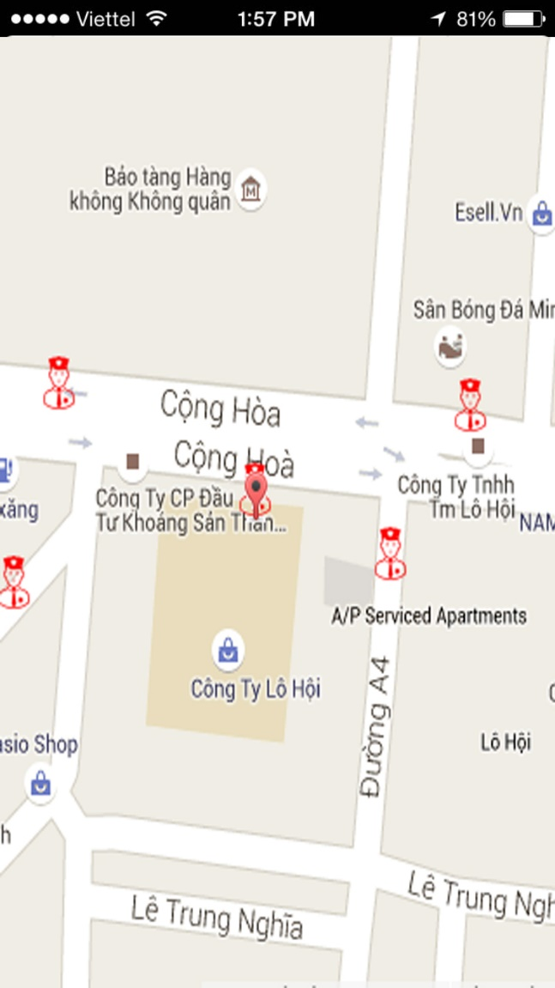Xem bản đồ ở dạng phẳng. (dạng dẫn đường sẽ update sau – TBA)

**Hình 1 Bảng đồ chia sẻ địa điểm**

|  |  |
| --- | --- |
| ? | **Xem bản đồ dạng phẳng** |
| Bản đồ dạng phẳng |
| Cần định nghĩa them dạng dẫn đường là như thế nào |

## Phân loại dữ liệu

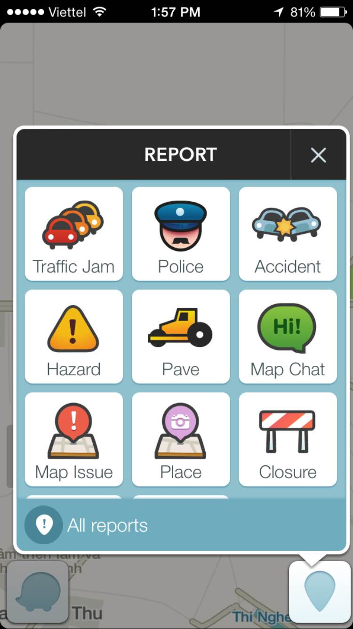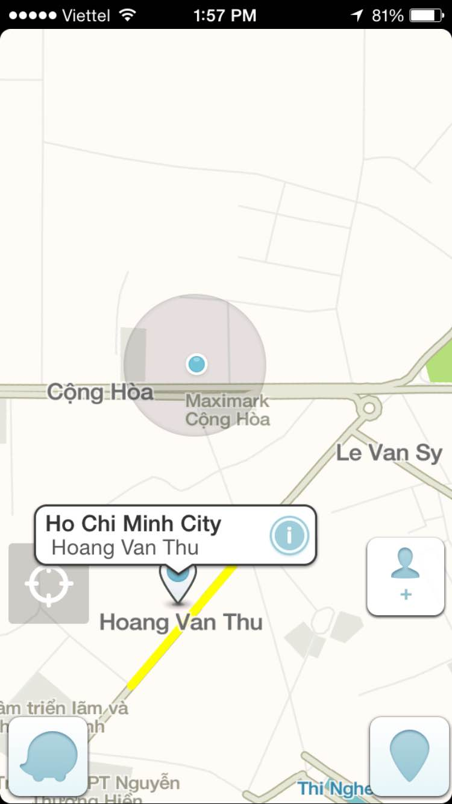User có thể xem vị trí các tai nạn, kẹt xe, CA, ATM, trạm xăng…. User có thể chọn thông tin được hiển thị hoặc hiển thị tất cả.

**Hình 2 Các loại dữ liệu chia sẻ**

## Thông báo đào đường, hố tử thần, bể ống nước

User có thể thông báo thông tin về vị trí đào đường, hố tử thần, bể ống nước

Chọn vị trí trên bản đồ hoặc dùng vị trí GPS hiện tại của user.

Nhập text mô tả.

Chụp hình.

Chọn vị trí thông báo so với user (cùng phía hay lề đối diện)

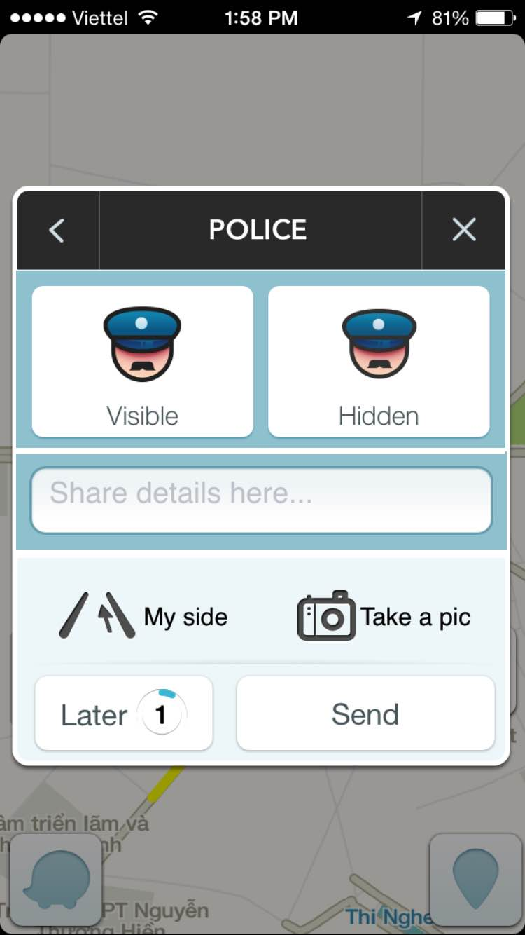

**Hình 3 Màn hình thông báo công an giao thông**

## Thông báo tai nạn

User có thể thông báo thông tin về vị trí xảy ra tai nạn

Chọn vị trí trên bản đồ hoặc dùng vị trí GPS hiện tại của user.

Chọn qui mô tia nạn: Lớn hay Nhỏ

Nhập text mô tả.

Chụp hình.

Chọn vị trí xảy ra tai nạn so với user (cùng làn hay đối diện). Nếu đường 1 chiều thì không hiển thị chức năng này.

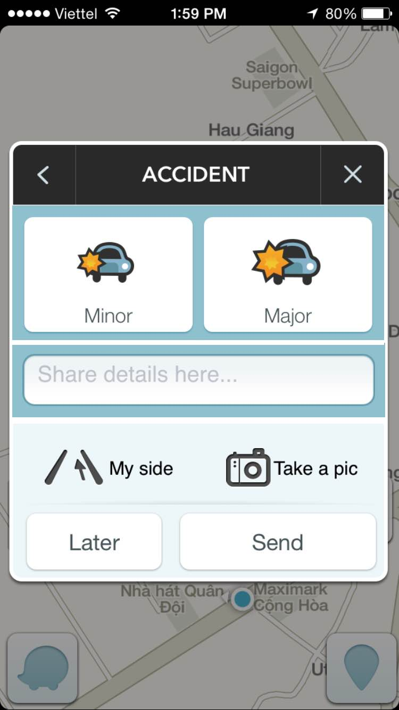

**Hình 4 Màn hình thông báo tai nạn**

## Thông báo kẹt xe

User có thể thông báo thông tin về vị trí xảy ra kẹt

1. Chọn vị trí trên bản đồ hoặc dùng vị trí GPS hiện tại của user.
2. Nhập text mô tả.
3. Chụp hình.
4. Vị trí làn kẹt, hay kẹt cả 2.

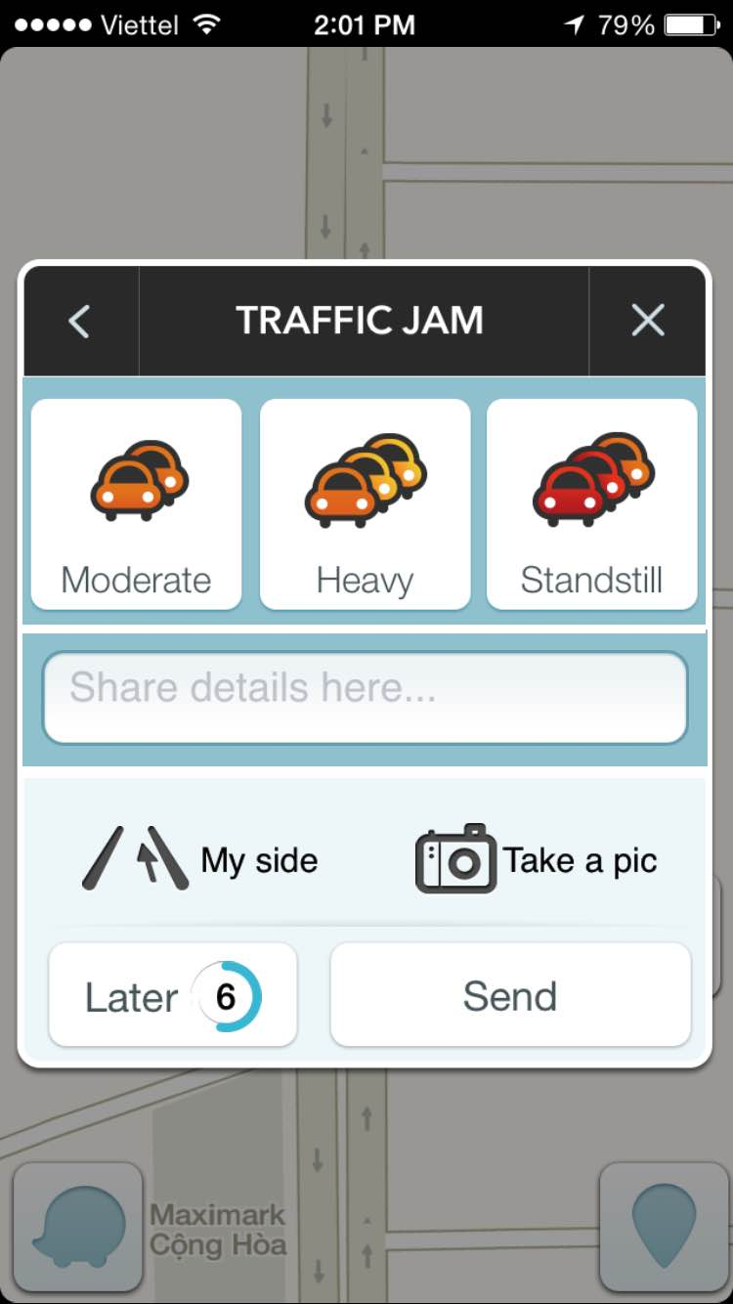

**Hình 5 Màn hình thông báo kẹt xe, đào đường**

## Thông báo địa điểm

User có thể thông báo thông tin về địa điểm nhà hàng, quán ăn, ATM,……

1. Chọn icon.
2. Chọn vị trí trên bản đồ hoặc dùng vị trí GPS hiện tại của user.
3. Nhập text mô tả.
4. Chụp hình.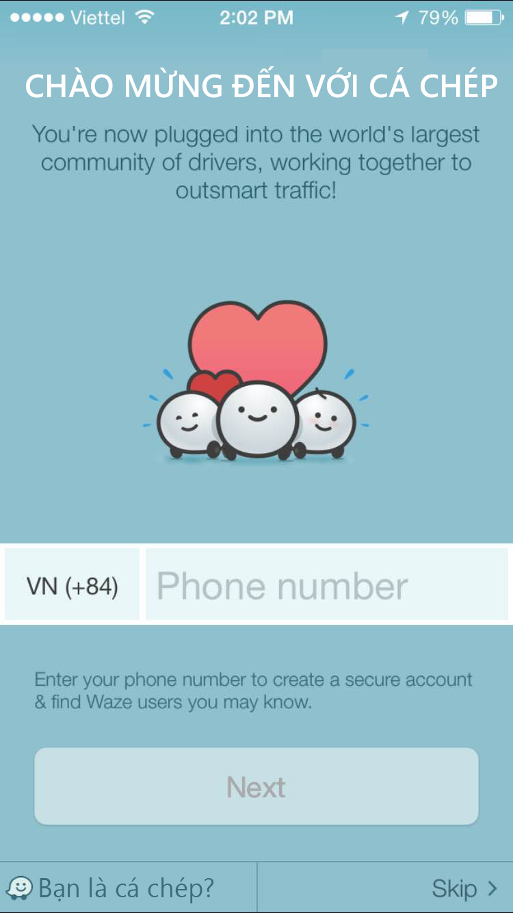

**Hình 6 Màn hình đăng ký tài khoản bằng số điện thoại**

## User có thể đăng kí account

Thêm hình avatar.

Thêm thông tin cá nhân: ngày sinh, điện thoại, facebook.

Xem điểm thưởng.

Thay đổi Mood.

**Hình 6 Màn hình đăng ký tài khoản bằng số điện thoại**

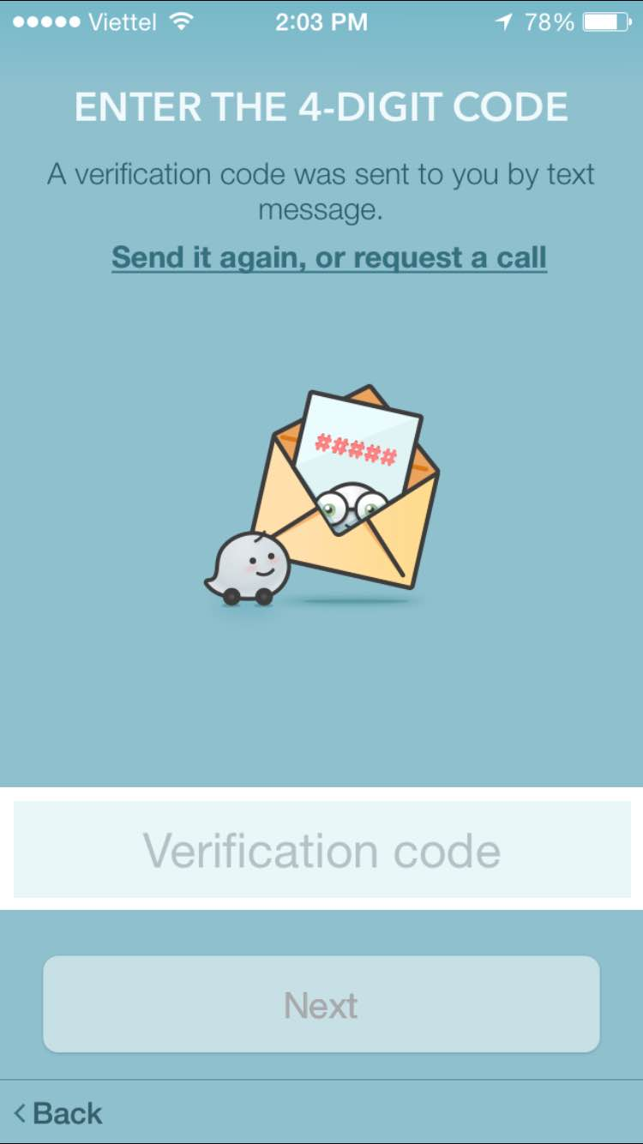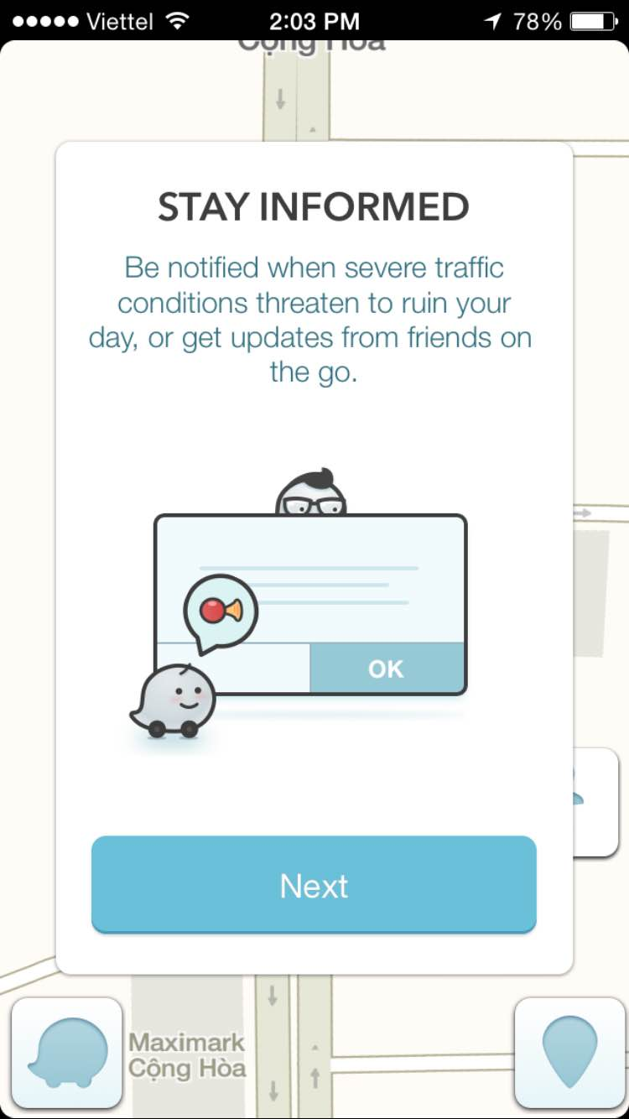

**Hình 7 Màn hình verify đăng ký và hoàn thành đăng ký**

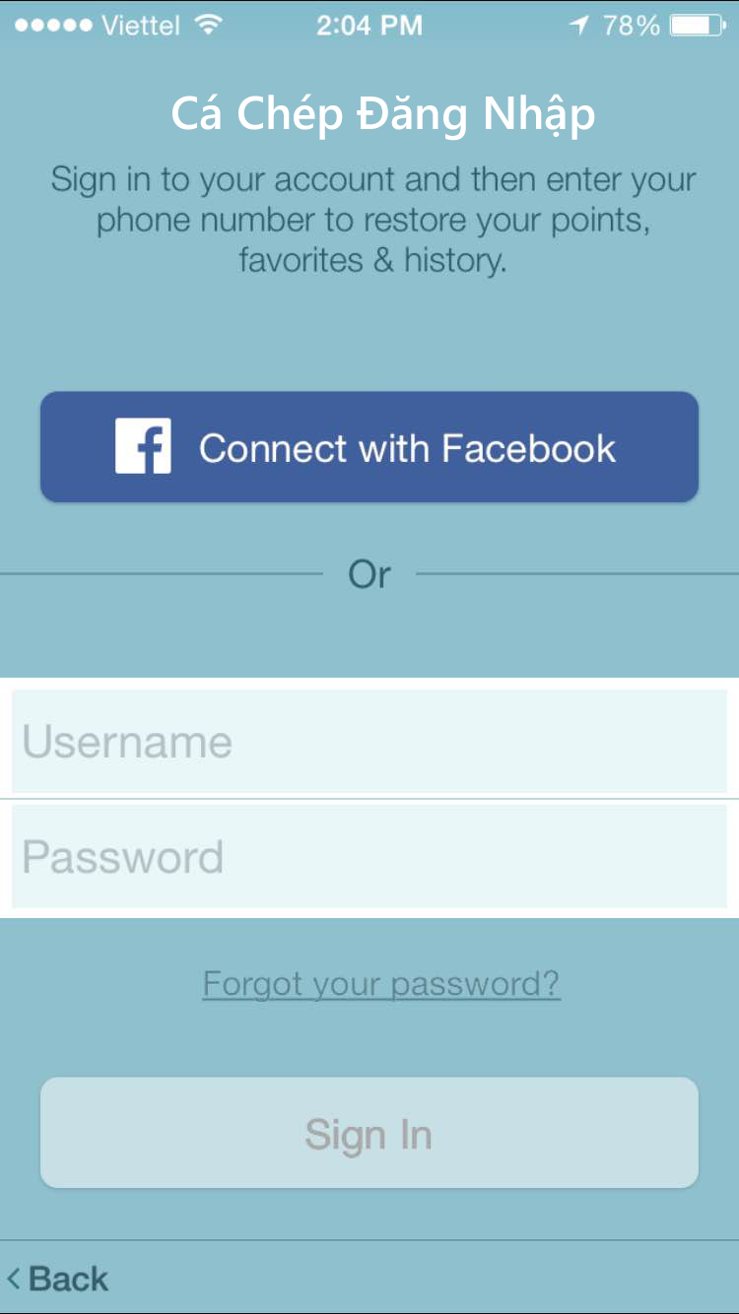

**Hình 8 Màn hình đăng nhập**

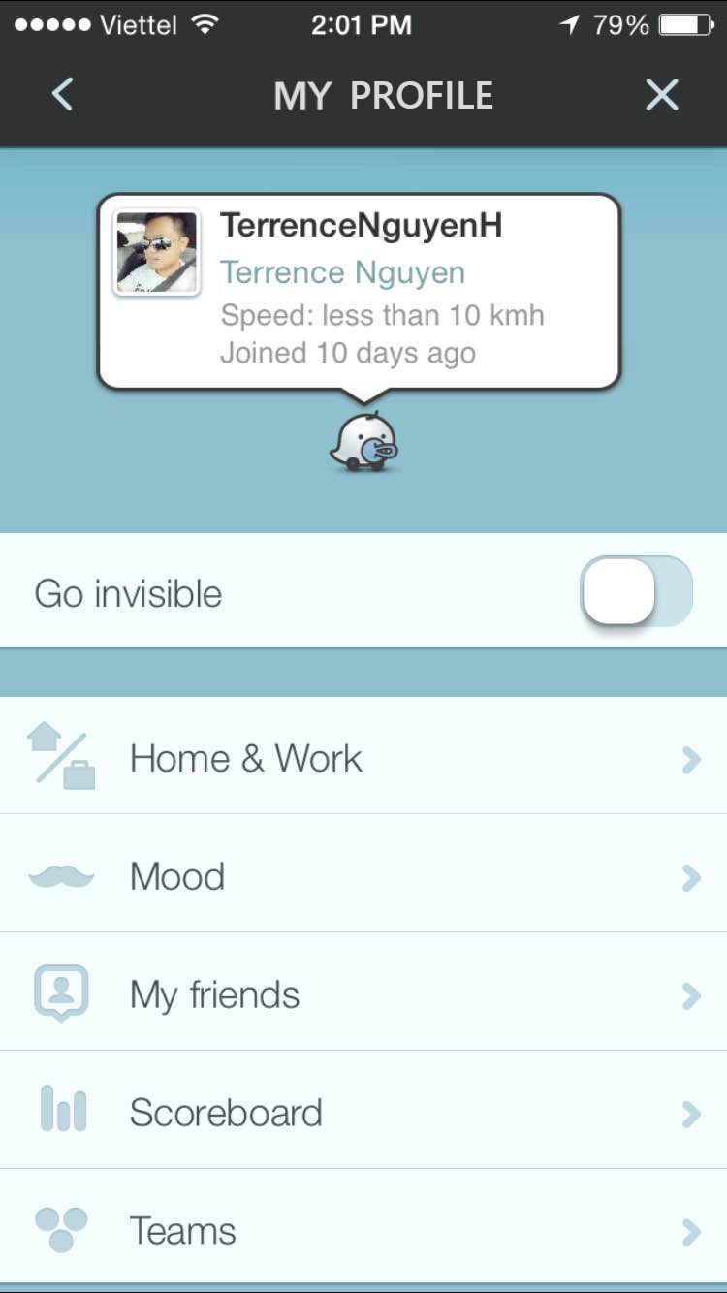

**Hình 9 Màn hình quản lý thông tin cá nhân**

|  |  |
| --- | --- |
| ! | **Scoreboard** |
| Bảng điểm sẽ được quản lý ở mục Hệ thống điểm thưởng cho user. Cách tính điểm sẽ được định nghĩa sau |

## Tương tác mạng xã hội

Tìm kiếm và invite bạn bè

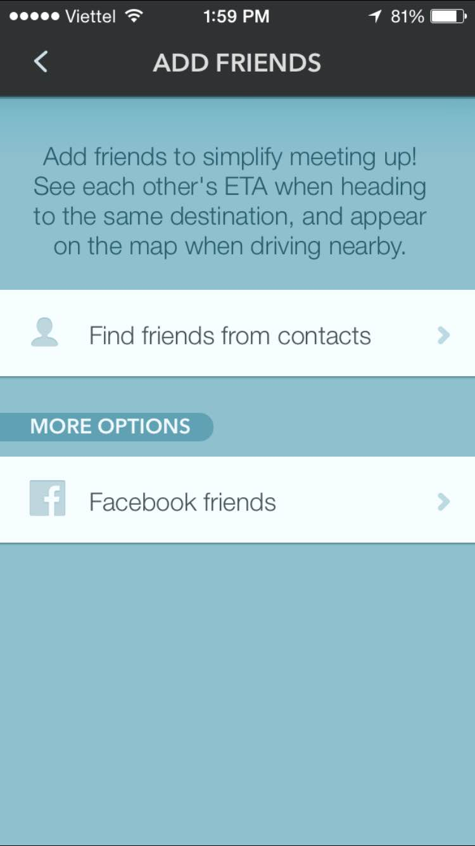

**Hình 10 Màn hình kết nối facebook**

## Hệ thống điểm thưởng cho user

**Hình 11 Màn hình Scoreboard - điểm cá nhân**



**Hình 12 Màn hình Scoreboard – bạn bè facebook**

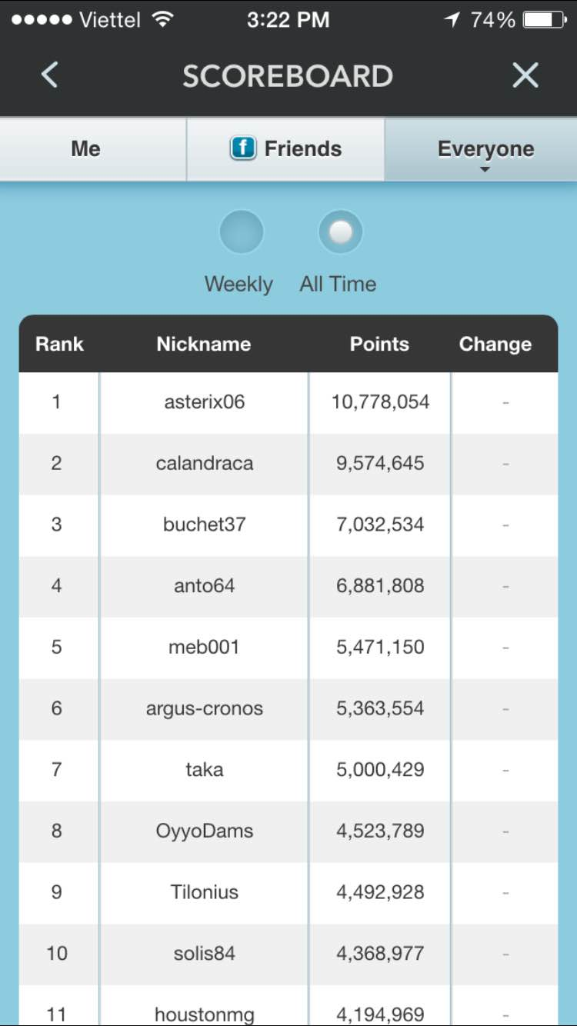

**Hình 13 Màn hình Scoreboard – tất cả mọi người**

1. Các yêu cầu khác

Các yêu cầu bổng sung khác.